


PROJETO DE DISCIPLINA:
PROJETO DE BANCO DE DADOS

Wanderson Pereira da Silva Lira

SERRA TALHADA, PE
Dezembro, 2018

Wanderson Pereira da Silva Lira

Projeto desenvolvido para efetivação da [1ª ou 2ª ou 3ª] etapa apresentado para avaliação na Disciplina Projeto de Banco de Dados Relacionais ministrada pelo Prof. Hidelberg Oliveira, período letivo 2018.2.

PROJETO DE BANCO DE DADOS

01. DEFINIÇÃO DA PROBLEMÁTICA (DOMÍNIO DA APLICAÇÃO)

02. DEFINIÇÃO DE REQUISITOS

2.1. Requisitos Funcionais:

Identificação: | [RF01] Efetuar login
Descrição: | O sistema possibilita a entrada de usuários autorizados o qual terá acesso apenas a funcionalidades ao qual tem acesso. O login é feito a partir do seu nome de usuário(login, o qual é gerado a partir da junção entra a primeira letra do nome do usuário seguido do seu CPF) , como também de sua senha.
Prioridade: | ( x ) Essencial ( ) Importante ( ) Desejável

Identificação: | [RF02] Efetuar logout
Descrição: | O sistema possibilita ao usuário sair do sistema
Prioridade: | ( ) Essencial ( x ) Importante ( ) Desejável

Identificação: | [RF03] Mudar senha
Descrição: | Usuários logados podem mudar sua própria senha. Apenas administradores ou gerentes podem alterar a senha de um terceiro.
Prioridade: | ( ) Essencial ( ) Importante ( x ) Desejável

Identificação: | [RF04] Manter Funcionário
Descrição: | O sistema deve permitir a manutenção de um funcionário (cadastro, edição, busca e remoção) no qual é informado seus dados de acesso, e nome e CPF.
Prioridade: | ( x ) Essencial ( ) Importante ( ) Desejável

Identificação: | [RF05] Manter Cliente
Descrição: | O sistema deve permitir a manutenção de clientes(cadastro, edição, busca e remoção) o qual pode vir a ser pessoa física e motorista(ou apenas pessoa física). Como também pessoa jurídica. Vale ressaltar que todo cliente reside em um endereço.
Prioridade: | ( x ) Essencial ( ) Importante ( ) Desejável

Identificação: | [RF06] Manter Filial
Descrição: | Deve-se manter uma filial(cadastro, edição, busca e remoção) a qual esta situada em um endereço.
Prioridade: | ( x ) Essencial ( ) Importante ( ) Desejável

Identificação: | [RF07] Manter Veículos
Descrição: | É requisitado um registro de veículos os quais podem estar sob responsabilidades de filiais. Para tanto também se faz necessário funcionalidades relacionadas como cadastro, edição busca e remoção de veículo. Um veículo pode ser do tipo automóvel, caminhonete de carga ou de passageiros (cada qual com uma necessidade de características especializadas a ser registrada).
Prioridade: | ( x ) Essencial ( ) Importante ( ) Desejável

Identificação: | [RF08] Manter Manutenção de Veículos
Descrição: | Deve-se manter manutenções de veículos(cadastro, edição, busca e remoção), A manutenção se faz necessário a fim de registrar todos as manutenções de um veículo, pendências e custos relacionados manutenções podem ser do tipo limpeza ou revisão ou de abastecimento.
Prioridade: | ( x ) Essencial ( ) Importante ( ) Desejável

Identificação: | [RF09] Manter Categoria de Veículos
Descrição: | O sistema deve permitir a manutenção de categorias de veículo (adição, remoção e exclusão).
Prioridade: | ( x ) Essencial ( ) Importante ( ) Desejável

Identificação: | [RF10] Manter Reservas
Descrição: | O sistema deve permitir a manutenção(adição, busca, remoção e exclusão) de reservas de categorias de veículos para clientes , efetuadas por funcionários autorizados em um dos 3 níveis de acesso, em uma filial , com definição de data planejada para retirada e devolução do veículo da categoria definida ou superior (caso a reserva não seja garantida no momento de retirada do veículo).
Prioridade: | (x) Essencial ( ) Importante ( ) Desejável

Identificação: | [RF11] Manter Locações
Descrição: | O sistema deve permitir a manutenção(adição, busca, remoção e exclusão) de locações de veículos para clientes, efetuadas por funcionários, com definição da filial que o veículo foi retiro e em qual filial será devolvido (para o caso de filial destino diferente de origem). Com também, definição de data no qual o veículo foi retirado e definição de data planejada para devolução.
Prioridade: | (x) Essencial ( ) Importante ( ) Desejável

Identificação: | [RF12] Manter Acessórios
Descrição: | O sistema deve possibilitar a manutenção de acessórios que podem vir a ser utilizados por automóveis, os quais podem estar depreciados e possuir um custo associado.
Prioridade: | ( x ) Essencial ( ) Importante ( ) Desejável

Identificação: | [RF13] Manter Backup
Descrição: | O sistema deve permitir a manutenção de backup, agendamento, edição exclusão e busca de backup por período e ou outro dado de backup.
Prioridade: | ( x ) Essencial ( ) Importante ( ) Desejável

Identificação: | [RF14] Busca Motorista Validos
Descrição: | O sistema permite a busca por motoristas validos para locação que são aqueles que estão ativos e tem idade maior que 21, e habilitação valida dentro do prazo da locação.
Prioridade: | ( ) Essencial ( x ) Importante ( ) Desejável

Identificação: | [RF15] Busca Categoria Superiores
Descrição: | O sistema pode permitir a busca por categorias superiores a categoria informada, na qual ocorre a ordenação das categorias de mesmo tipos parametrizadas pelos seus respectivos veículos de exemplo,
Prioridade: | ( ) Essencial ( x ) Importante ( ) Desejável

Identificação: | [RF16] Busca Categoria Superiores
Descrição: | O sistema pode permitir a busca por categorias superiores a categoria informada, na qual ocorre a ordenação das categorias de mesmo tipos parametrizadas pelos seus respectivos veículos de exemplo,
Prioridade: | ( ) Essencial ( x ) Importante ( ) Desejável

Identificação: | [RF17] Busca Veículos Disponíveis
Descrição: | O sistema pode permitir a busca por veículos disponíveis, que são aqueles que não estão com manutenções pendentes, estão ativos e não locados.
Prioridade: | ( ) Essencial ( x ) Importante ( ) Desejável

Identificação: | [RF18] Calcular valor de locação detalhamento
Descrição: | O sistema pode permitir o calculo do valor de locação e gerar um texto descritivo onde informe quais taxas foram aplicadas como foi formato o valor total definido para locação. (Diagrama de atividades contendo regra de negócio associada, Anexo:ACT01- Calcular Valor Locação)
Prioridade: | ( ) Essencial ( x ) Importante ( ) Desejável

Identificação: | [RF19] Finalizar Locação
Descrição: | O sistema deve permitir a finalização de locações que consistem em devolução de veículos locados e ocorre o calculo do valor total restante da locação verificando também se o mesmo está limpo e com tanque cheio para aplicação de taxas de limpeza e abastecimento.
Prioridade: | ( ) Essencial ( x ) Importante ( ) Desejável

Identificação: | [RF20] Buscar Disponibilidades por Filial
Descrição: | O sistema permite a busca por previsão de disponibilidade de veículos por categoria de veículo em determinada filial para determinado horário que da uma visão geral de onde se encontram os veículos que estão ou passaram a estar sob responsabilidade da filial definida
Prioridade: | ( ) Essencial ( x ) Importante ( ) Desejável

Identificação: | [RF21] Reservar Categoria de Veículo em Filial
Descrição: | O sistema deve permitir ao cliente a reserva de categoria de veículos em uma filial com data e hora marcada para pegá-lo e devolver
Prioridade: | ( x ) Essencial ( ) Importante ( ) Desejável

Identificação: | [RF22] Cancelar Reserva
Descrição: | O sistema permite o cancelamento de reservas que estão pendentes .
Prioridade: | ( ) Essencial ( x ) Importante ( ) Desejável

Identificação: | [RF23] Buscar De LOG/Histórico Por Tabela E Período
Descrição: | O sistema deve prover a administradores a busca do LOG de operações, de operações em dados intervalo de tempo.
Prioridade: | ( ) Essencial ( ) Importante ( x ) Desejável

Identificação: | [RF24] Gerar Relatório de Clientes
Descrição: | Pode ser permitido a geração de relatórios de clientes que são pessoas físicas ou jurídicas ou motoristas , podendo filtrar por sexo, ativo ou não ativo.
Prioridade: | ( ) Essencial ( ) Importante ( x ) Desejável

Identificação: | [RF25] Gerar Relatório de Reservas por Período
Descrição: | Pode ser permitido a geração de relatório de reservas por período que consiste na busca de reservar que ocorreram em um determinado período de tempo
Prioridade: | ( ) Essencial ( ) Importante ( x ) Desejável

Identificação: | [RF26] Gerar Relatório De Locação Por Período
Descrição: | Pode ser permitido a geração de relatório de locação por período que consiste na busca de locações que ocorreram em um determinado período de tempo
Prioridade: | ( ) Essencial ( ) Importante ( x ) Desejável

Identificação: | [RF27] Gerar Relatório De Locação Por Cliente
Descrição: | Pode ser permitido a geração de relatório que busca locações de um determinado cliente
Prioridade: | ( ) Essencial ( ) Importante ( x ) Desejável

Identificação: | [RF28] Gerar Relatório De Histórico De Revisões Por Carro
Descrição: | O sistema pode prover a busca do histórico de manutenções por carro seja de limpeza ou revisão em si.
Prioridade: | ( ) Essencial ( ) Importante ( x ) Desejável

Identificação: | [RF29] Gerar Relatório Financeiro de Reservas que Acarretaram em Locação
Descrição: | O sistema permite a busca de reservas que geraram locações finalizadas agrupando por dia ou mês para um determinado período de tempo, permitindo a visualização do total pago pelo cliente, o valor realmente definido e o restante. Assim possibilita o entendimento acerta da eficacia que as reservas trazem em relação a locação já finalizada.
Prioridade: | ( ) Essencial ( ) Importante ( x ) Desejável

Identificação: | [RF30] Gerar Relatório Financeiro de Locações
Descrição: | É permitido a busca por valores totais obtidos por locação agrupando por dia ou mês para um determinado período de tempo. Valores totais pagos , realmente definidos e restantes para locações já finalizadas. Assim possibilita-se a visão de tudo que entrou e o que realmente deveria ter entrado em caixa, como também a visualização de valores restantes para possíveis cobranças.
Prioridade: | ( ) Essencial ( ) Importante ( x ) Desejável

Identificação: | [RF31] Gerar Relatório Financeiro de Reservas Incompletas
Descrição: | É permitido a busca por reservas incompletas (esperadas ou canceladas), por período , permitindo a visualização do total previsto que poderia ter entrado em caixa como também código do cliente da reserva para mais detalhes.
Prioridade: | ( ) Essencial ( ) Importante ( x ) Desejável

2.2. Requisitos Não-Funcionais:

Identificação: | [RNF01] Exclusão de registros
Tipo: | Confiabilidade
RF Relacionado: | [RF04],[RF05],[RF06],[RF07],[RF12]
Descrição: | A exclusão de veículos, clientes, funcionários, acessórios e filiais só é feita caso não houver registros dependentes do respectivo registro a ser excluído. Para esse caso o registro sofre apenas uma exclusão lógica. Ou seja, é desabilitado.
Prioridade: | ( ) Essencial ( x ) Importante ( ) Desejável

Identificação: | [RNF02] LOG De Modificações Em Tabelas
Tipo: | Confiabilidade
RF Relacionado: | Todos
Descrição: | O sistema deve armazenar um registro de todas as modificações feitas no banco de dados por tabela, Na qual ocorre o armazenamento da data, autor da operação, operação(atualização ou exclusão) e dados antes da ação ocorrer.
Prioridade: | ( ) Essencial ( x ) Importante ( ) Desejável

Identificação: | [RNF03] Acesso autorizado
Tipo: | Confiabilidade
RF Relacionado: | Todos
Descrição: | O acesso ao sistema só é feito mediante informação de dados velidos de acesso, login e senha, cada usuário está relacionado a um nível de acesso, gerente que tem acesso irrestrito, administrador, ou atendente.
Prioridade: | ( x ) Essencial ( ) Importante ( ) Desejável

Identificação: | [RNF04] O Sistema Deve Ser Desenvolvido Em Java
Tipo: | Implementação
RF Relacionado: | Todos
Descrição: | O sistema deve ser desenvolvido utilizando a linguagem de programação java e implementação HIBERNATE da API JPA.
Prioridade: | ( x ) Essencial ( ) Importante ( ) Desejável

Identificação: | [RNF05] Utilização de Singleton e DAO
Tipo: | Padrões
RF Relacionado: | Todos
Descrição: | O sistema deve separar a persistência de dados, de regras de negócios e modelagem POJO para tanto é desenvolvido utilizando do padrão de projeto DAO e utilizando do também padrão Singleton, na estrutura de classes de regras de negócio,
Prioridade: | ( ) Essencial ( x ) Importante ( ) Desejável

Identificação: | [RNF06] Utilização de MVC
Tipo: | Padrões
RF Relacionado: | Todos
Descrição: | O sistema deve ser implementado utilizando o padrão de projeto MVC.
Prioridade: | ( ) Essencial ( x ) Importante ( ) Desejável

2.3. Requisitos de Domínio:

Identificação: | [RD01] Não É Possível Locar Veículos Com Pendências
Descrição: | Veículos só podem ser locados caso estejam limpos e sem revisões pendentes. Ou seja, não haver manutenções pendentes cadastradas
Prioridade: | ( ) Essencial ( x ) Importante ( ) Desejável

Identificação: | [RD02] Reservas Devem Ser Garantidas
Descrição: | Caso a categoria reservada não esteja disponível no momento da locação seja por atraso de devolução de terceiros ou outro motivo, deve-se procurar outra de mais qualidade e cobrar o mesmo valor que seria cobrado a anterior.
Prioridade: | ( ) Essencial ( x ) Importante ( ) Desejável

Identificação: | [RD03] Reservas Tem Garantia De Uma Hora
Descrição: | Reservas tem validade máxima até uma hora depois do horário previsto para a mesma. Caso esse horário máximo seja inferior ao limite que o horário comercial abrange.
Prioridade: | ( ) Essencial ( x ) Importante ( ) Desejável

Identificação: | [RD04] As Locações Podem Vir A Ser Do Tipo Km Livre Ou Km Controle
Descrição: | A modalidade de “Km Livre” prevê uma cobrança maior da locação, sem cobrança adicional por quilometragem rodada. A modalidade de “Km Controle” prevê a cobrança pela quantidade de quilômetros rodados
Prioridade: | ( ) Essencial ( x ) Importante ( ) Desejável

Identificação: | [RD05] Período mínimo de locação é de um dia
Descrição: | O período mínimo para a locação do veículo é de 1 (uma) diária de  24 (vinte e quatro) horas, com até 1 (uma) hora de tolerância para  devolução. Se a devolução do veículo ocorrer em até 4 horas após  a hora prevista para o término da diária, serão cobradas horas  extras inteiras, à razão de 1/4 da diária contratada, sendo cobrada,  inclusive, a hora de tolerância. Após 4 (quatro) horas extras, será  cobrada uma nova diária do veículo
Prioridade: | ( ) Essencial ( x ) Importante ( ) Desejável

Identificação: | [RD06]Locações Não Podem Ser Efetuadas Para Motoristas Inválidos
Descrição: | Locações só podem ser efetuadas com a definição de um motorista o qual deve ter mais de 21 anos e tempo valido de habilitação superior ao tempo provável que a locação ira levar.
Prioridade: | ( ) Essencial ( x ) Importante ( ) Desejável

Identificação: | [RD07] Devolução de Veiculo Limpo e Tanque Cheio
Descrição: | O veículo deve ser devolvido limpo e com tanque cheio entretanto em caso de não efetivação do definido o cliente pagara um valor adicional denominado “taxa de higienização”, na razão de 2% o valor a pagar da locação, e/ou a “taxa de combustível” na razão  de 3% do valor a pagar da locação
Prioridade: | ( ) Essencial ( ) Importante ( x ) Desejável

03. DIAGRAMA ENTIDADE-RELACIONAMENTO

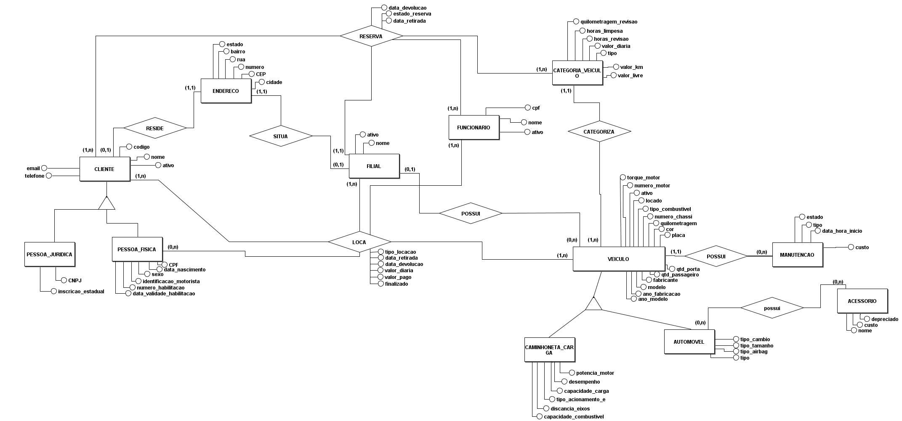

04. MAPEAMENTO DO ESQUEMA CONCEITUAL PARA O
ESQUEMA LÓGICO-RELACIONAL

- Acessorio (id,nome,valor,depreciado)

- Automovel (id, tipo ,tipo_tamanho, tipo_airbag, tipo_cambio)

- Automovel_Acessorio (automovel_id, acessorios_id)

- caminhoneta_carga (id, capacidade_carga, capacidade_combustivel, desenpenho, distancia_eixo, potencia_motor, tipo_acionamento_e)

- categoria_veiculo (id , tipo ,descricao, horas_limpesa ,horas_revisao ,quilometragem_revisao , valor_diaria, valor_livre, valor_km , veiculoExemplo_id )

- Cliente ( id, ativo ,codigo, email , nome, telefone , endereco_id)

- Endereco ( id , bairro, cep, cidade, estado, numero, rua)

- Filial (id, ativo, nome, endereco_id)

- Fisico (id , cpf, data_nascimento, data_validade_habilitacao, identificacao_motorista, numero_habilitacao, sexo)

- Funcionario (id , ativo, cpf , nome, filial_id)

- Juridico (id, cnpj, inscricao_estadual)
- Locacao ( id, data_devolucao, data_retirada, finalizado, tipo_locacao. valor_diaria, valor_pago, cliente_id, filialEntrega_id,filialRetirada_id ,funcionario_id , motorista_id , reservaOrigem_id, veiculo_id )

- Manutencao ( id , custo, data_hora_inicio, estado, tipo, veiculo_id)

- Reserva (id , data_devolucao, data_retirada, estado_reserva, categoriaVeiculo_id, cliente_id, filial_id ,funcionario_id )

- Veiculo (id, ano_fabricante, ano_modelo, ativo, cor, fabricante, locado, modelo, numero_chassi , numero_motor, placa, qtd_passageiro, qtd_porta, quilometragem. tipo_combustivel, torque_motor, categoriaVeiculo_id, filial_id)

05. DICIONÁRIO DE DADOS

Funcionario
(Registro de pessoas autorizadas a utilizar o sistema)
Atributo | Descrição | Tipo de Dado | Restrições
id | Atributo padrão para identificação de instâncias de um funcionário. | Inteiro | Chave primaria.
nome | Nome completo do funcionário. | Texto | Não nulo.
cpf | Número de Cadastro de Pessoa Física do funcionário. | Texto | Único;  Não nulo.
ativo | Atributo representa se o funcionário ainda é um membro ativo e autorizado a utilizar da aplicação. | Lógico | Não nulo.
filial_id | Referência entre filial e funcionário. | Inteiro | -
Observações:
Cada registro de funcionário esta relacionado conceitualmente a um usuário de banco, seu login, nível de acesso e senha são definidos no memento de criação. O login é composto pela primeira letra do nome do funcionário, seguido do seu CPF, assim obtêm-se uma ligação entre um registro, dado essa unicidade de atributos em comum. Níveis de acesso só podem ser alterados por superusuários. A alteração do nome ou CPF também muda o login(essa ação só pode ser feita por administradores ou gerentes).

Endereco
(Tabela para registro de endereços de clientes e filiais)
Atributo | Descrição | Tipo de Dado | Restrições
id | Atributo padrão para identificação de instâncias de um Endereço | Inteiro | Chave primaria.
cep | Campo para armazenamento de CEP (código de endereço postal) de um endereço. | Texto | Não nulo.
numero | Número do endereço | Texto | -
rua | Nome da rua de um endereço. | Texto | -
bairro | Nome do bairro de um endereço. | Texto | -
cidade | Cidade ao qual o endereço pertence. | Texto | -
estado | Estado ao qual o endereço pertence. | Texto | -
Observações:
(O único campo obrigatório é o CEP. Tem-se a ideia que a partir de um CEP pode-se obter demais dados de um endereço)

Cliente
(Tabela para registro de clientes da empresa)
Atributo | Descrição | Tipo de Dado | Restrições
id | Atributo padrão para identificação de instâncias de um Cliente | Inteiro | Chave primaria.
codigo | Código de um cliente, o qual tem como prefixo o tipo do cliente(PF- pessoa física ou PJ – pessoa jurídica) seguido do do CPF para pessoas físicas, ou do CNPJ para pessoas jurídicas | Texto | Único;  Não nulo.
nome | Campo para registro de nome do cliente | Texto | Não nulo.
email | E-mail para contato com um cliente | Texto | -
telefone | Telefone para contato com um cliente | Texto | -
ativo | Atributo que representa se o registro do cliente ainda esta ativo. Não estar ativo significa ser um cliente que não pode fazer locações, entretanto seu histórico esta mantido. | Lógico | Não nulo.
endereco_id | Atributo que representa a relação entre cliente e endereço | Inteiro | Não nulo;  Chave estrangeira(Endereco).

Fisico
(clientes pessoas físicas)
Atributo | Descrição | Tipo de Dado | Restrições
id | Atributo padrão para identificação de instâncias de um Pessoas físicas. Como também de referência seus demais dados como cliente. | Inteiro | Chave primaria;  Chave estrangeira(Cliente).
cpf | Atributo para registro de número de CPF(Cadastro de Pessoa Física). | Texto | Único;  Não nulo.
data_nascimento | Atributo para data que o cliente físico nasceu. | Data | Não nulo.
sexo | Sexo do cliente físico (Masculino, Feminino, Outro). | Inteiro | Não nulo.
data_validade_habilitacao | Atributo representa a data final que a habilitação do motorista estará valida. | Data | -
identificacao_motorista | Número de identificação de motorista | Texto | Único.
numero_habilitacao | Número da habilitação de motorista | Texto | Único.

Juridico
(Clientes pessoas jurídicas)
Atributo | Descrição | Tipo de Dado | Restrições
id | Atributo padrão para identificação de instâncias de um Pessoas jurídicas. Como também de referência a seus demais dados como cliente. | Inteiro | Chave primaria;  Chave estrangeira(Cliente).
cnpj | Número de Cadastro Nacional de Pessoa Jurídica de um cliente. | Texto | Único;  Não nulo.
inscricao_estadual | Número de inscrição estadual do cliente jurídico (Pessoa jurídica). | Texto | Único;  Não nulo.

Filial
(Tabela de registro de filiais da empresa)
Atributo | Descrição | Tipo de Dado | Restrições
id | Atributo padrão para identificação de instâncias de um filiais | Inteiro | Chave primaria.
nome | Nome da filial | Texto | Não nulo
ativo | Atributo representa o estado de uma filial em ativa ou não ativa. | Lógico | Não nulo.
endereco_id | Atributo que representa a relação entre filial e endereço | Inteiro | Não nulo;  Chave estrangeira(Endereco).

Categoria_Veiculo
(Tabela que registra configurações de categoria de veículos como também um veiculo parametro)
Atributo | Descrição | Tipo de Dado | Restrições
id | Atributo padrão para identificação de instâncias de Categorias de veículos | Inteiro | Chave primaria.
tipo | Atributo representa o tipo da categoria de um veículo. Por exemplo, automóveis de luxo. | Texto | Único;  Não nulo.
valor_diaria | Valor padrão cobrado pelo uso por dia de categoria de veículo. | Real | Não nulo.
horas_limpesa | Atributo que representa o tempo estimado de limpeza de determinada categoria de veículo, em horas. | Inteiro | Não nulo.
horas_revisao | Atributo que representa o tempo estimado de revisão, para em horas. determinada categoria de veículo. | Inteiro | Não nulo.
quilometragem_revisao | Atributo representa a quilometragem padrão da categoria para revisão. | Inteiro | Não nulo.
descricao | Texto descritivo da categoria. | Texto | Não nulo.
valor_livre | Atributo representa o valor para cobrado para locações tipo km livre | Real | Não nulo.
valor_km | Atributo representa valor cobrado por km rodado em locação | Real | Não nulo.
veiculoExemplo_id | Atributo representa um veículo padrão para servir de base para demais veículos serem adicionados na mesma categoria; | Inteiro | Chave estrangeira(Veiculo).
Observações
Dado o arranjo de possibilidades de categorias que seriam obtidos utilizando do conceito existência de atributos (ter ou n ter). Foi de desenvolvido uma categorização de veículos utilizando de veículos de exemplo para definir limites inferiores de atributos de cada tipo de veículo. Assim pode-se categorizar um veículo através de intervalos, e a partir de um ranqueamento obter a categoria que melhor representa o veículo.

Veiculo
Atributo | Descrição | Tipo de Dado | Restrições
id | Atributo padrão de identificação de instâncias de veículos. | Inteiro | Chave primaria.
placa | Placa de do veículo. | Texto | Único.
cor | Cor do veículo. | Texto | -
modelo | Modelo do veiculo | Texto | -
ano_modelo | Ano do modelo do veículo | Inteiro | -
fabricante | Fabricante do veiculo | Texto | -
ano_fabricacao | Ano de fabricação do veículo. | Inteiro | -
qtd_porta | Quantidade de portas do veículo. | Inteiro | -
qtd_passageiro | Quantidade padrão suportada de passageiros | Inteiro | -
quilometragem | Quilometragem atual do veículo. | Inteiro | -
numero_chassi | Número do chassi do veículo. | Texto | Único.
tipo_combustivel | Tipo de combustível suportado pelo veículo (Gasolina, Etanol, Diesel, Bicombustível) | Inteiro | -
numero_motor | Número do motor do veículo. | Texto | Único.
torque _motor | Força de torque do motor do veiculo | Real | -
locado | Atributo que representa se um veículo esta locado no momento. | Lógico | Não nulo.
ativo | Atributo que representa se o veículo está em atividade. | Lógico | Não nulo.
filial_id | Atributo que representa a possível relação entre veículo e uma filial. | Inteiro | Chave estrangeira(Filial).
categoriaVeiculo_id | Atributo que representa a relação entre veículo e uma filial. | Inteiro | Não nulo;  Chave estrangeira(Categoria_Veiculo).
Observações
(A tabela consta de dados que não tem dependência total. Como dados de fabricante, modelo, e motor tendo em vista que esses por sua vez podem ser tratados separadamente. Portanto aqui há uma quebra da normalização a fim de diminuir quantidade de junções)

Manutencao_Veiculo
(Tabela para registro o histórico e progresso de manutenções em veículos)
Atributo | Descrição | Tipo de Dado | Restrições
id | Atributo padrão de identificação de instâncias de Manutenções de veículos. | Inteiro | Chave primaria.
tipo | Tipo da manutenção(Limpeza ou revisão). | Inteiro | Não nulo.
data_hora_inicio | Horário que a manutenção de fato teve início. | Date e hora | -
estado | Atributo que representa o estado de uma manutenção(Pendente, Em Progresso ou Finalizado). | Inteiro | Não nulo.
custo | Custo da manutenção | Real | -
veiculo_id | Atributo que representa a referência entre a manutenção e o veículo. | Inteiro | Não nulo;  Chave estrangeira(Veiculo).

Caminhoneta_Carga
Atributo | Descrição | Tipo de Dado | Restrições
id | Atributo padrão para identificação de instâncias de uma Caminhoneta de Carga. Como também de referência a seus demais dados como Veiculo. | Inteiro | Chave primaria;  Chave estrangeira(Cliente).
desempenho | Desempenho da caminhoneta de carga (relação consumo/km). | Real | Não nulo.
potencia_motor | Potencia do motor da caminhoneta de carga. | Real | Não nulo.
capacidade_carga | Capacidade de carga (em toneladas). | Inteiro | Não nulo.
tipo_acionamento_e | Tipo de acionamento de embreagem (Manual ou Hidráulico) | Inteiro | Não nulo.
distancia_eixos | A distância entre os eixos é a distância entre os centros das rodas dianteira e traseira. | Real | Não nulo.
capacidade_combustivel | Volume de abastecimento de combustível máximo(em litros). | Inteiro | Não nulo.
Observações:
dados dessa tabela também poderiam estar na generalização veículo dado que poderia ser informação uteis para certos clientes, como é o caso do desempenho. Outra obs. o atributo “potencia_motor” como também os demais dados do motor, como citado na observação da tabela de veículo poderiam ser melhores tratado em uma relação (como por ex para o caso do motor bater). Entretanto como especificado no problema o cliente deseja saber esse atributo apenas para caminhonetas de carga. Ou seja, apenas para esse caso há a obrigatoriedade de informar a potência do motor. Portanto uma dos critérios para a relação motor não existir e consequentemente ter um relacionamento com veículo foi a preocupação em definir em banco a obrigatoriedade de atributos por especialização de veículo.

Acessorio
(Acessórios para automóveis)
Atributo | Descrição | Tipo de Dado | Restrições
id | Atributo padrão para identificação de instâncias de acessórios | Inteiro | Chave primaria;
nome | Nome do acessório | Texto | Único;  Não nulo.
valor | Valor do acessório que será utilizado para calculo de valor de locação. | Real | Não nulo.
depreciado | Atributo especifica de acessório ainda está em uso | Lógico | Não nulo
Observações :
Observa-se que para acessórios há apenas a preocupação com sua existência. Ou seja, pode-se observar o pior caso de que todos os automóveis tenham todos os acessórios assim consequente gera ‘n’ linhas repetidas no banco. Outro problema é de que caso um acessório seja depreciado como por ex “DVD”(o qual vem cada vez sendo menos usado) ocasiona em uma linha no banco sempre falsa. Uma alternativa para tratar esses problemas é um relacionamento com acessórios, o qual por sua vez armazena o registro de todos os acessórios, e através dessa relação pode-se manipular a existência de acessórios por automóvel.

Automovel
(caminhonetas de carga e veículos pequenos)
Atributo | Descrição | Tipo de Dado | Restrições
id | Atributo padrão para identificação de instâncias de um Automóvel. Como também de referência a seus demais dados como Veiculo. | Inteiro | Chave primaria;  Chave estrangeira(Cliente).
tipo | Tipo do automóvel (convencional que engloba os automóveis pequenos ou de passageiros) | Inteiro | Não nulo.
tipo_cambio | Tipo de câmbio do automóvel(Automático ou manual) | Inteiro | Não nulo.
tipo_airbag | Tipo do airbag da caminhoneta de pessoas(Simples Dianteira, duplo e total) | Inteiro | Não nulo.
tipo_tamanho | Tamanho do automóvel(pequeno, medi-o, grande); | Inteiro | Não nulo.
Observações:
A possível relação “Caminhoneta_carga” foi introduzida conceitualmente a tabela de automóveis através do atributo “tipo”. Já os atributos que seriam responsáveis por definir existência de acessórios como DVD, MP3, rodas liga leve, foram omitidos, como explicado na observação da tabela de “Acessorio”

Automovel_Acessorio
(caminhonetas de carga e veículos pequenos)
Atributo | Descrição | Tipo de Dado | Restrições
automovel_id | Referencia entre o automóvel e a tabela de ligação para acessórios | Inteiro | Chave estrangeira(Automovel)
acessorio_id | Referencia entre o acessório e a tabela de ligação com automóveis. | Inteiro | Chave estrangeira(Acessorio)
Obseravação:
Chave primaria composta

Reserva
(Reserva de categoria de veículo por cliente em filiai através de um funcionário)
Atributo | Descrição | Tipo de Dado | Restrições
id | Atributo padrão para identificação de instâncias de reservas. | Inteiro | Chave primaria;
data_retirada | Data proposta para comparecimento a filial para pega efetivação de reserva | Date e hora | Não nulo.
data_devolucao | Data proposta para devolução de veiculo | Date e hora | Não nulo.
estado_reserva | Estado corrente da reserva(cancelado, pendente, efetivada ou expirada) | Inteiro | Não nulo
categoriaVeiculo_id | Referência entre a reserva e a categoria de veículo. | Inteiro | Não nulo;  Chave estrangeira(Categoria_Veiculo)
cliente_id | Atributo representa  referência entre a reserva e o cliente | Inteiro | Não nulo;  Chave estrangeira(Cliente).
funcionario_id | Representação da referência a reserva funcionário que a fez. | Inteiro | Não nulo;  Chave estrangeira(Funcionario).
filial_id | Referência entre a reserva a reserva e a filial na qual foi feita. | Inteiro | Não nulo;  Chave estrangeira(Filial).
Observações :
O atributo id é uma chave cega para tabela.

Locacao
(Descrição resumida da tabela)
Atributo | Descrição | Tipo de Dado | Restrições
id | Atributo padrão para identificação de instâncias de locações | Inteiro | Chave primaria;
data_retirada | Data e Horário de inicio da locação. | Date e hora | Não nulo.
data_devolucao | Data e Horário previsto para devolução do veiculo | Date e hora | Não nulo.
tipo_locacao | Tipo da locação (Kilometro livre ou controlado) | Inteiro | Não nulo.
valor_diaria | Valor que será cobrado por dia na locação. | Real | Não nulo.
valor_pago | Valor final obtido com a locação. | Real | Não nulo.
finalizada | Atributo representa se a locação foi finalizada ou esta em curso . | Lógico | Não nulo.
cliente_id | Atributo representa  referência entre a locação e o cliente | Inteiro | Não nulo;  Chave estrangeira(Cliente).
funcionario_id | Representação da referência a locação funcionário que a fez. | Inteiro | Não nulo;  Chave estrangeira(Funcionario).
motorista_id | Referência entre a reserva a locação e o motorista responsável pela mesma | Inteiro | Não nulo.  Chave estrangeira(Fisico).
filialretirada_id | Referência entre a reserva a locação e a filial na qual foi feita. | Inteiro | Não nulo;  Chave estrangeira(Filial).
filialentrega_id | Referência entre a reserva a locação e a filial onde o veiculo será entregue | Inteiro | Não nulo.  Chave estrangeira(Filial).
reservaOrigem_id | Referência a possível reserva que originou a locação | Inteiro | Chave estrangeira(Reserva).
Observações :
As referências a filial de entrega e reservas de origem não constam no DER dado que não houve a possibilidade de por dois relacionamentos a mesma tabela como filias de entrega e origem e para o caso da reserva a impossibilidade de fazer ligação entre dois relacionamentos. O atributo id é uma chave cega .

05. SCRIPTS SQL

5.1 DDL

5.1.1 Visões

RESERVA_ORIGEM
CREATE OR REPLACE VIEW reserva_origem AS
SELECT date(r.data_devolucao) AS devolucao,
count(*) AS locacoes_geradas,
sum(l.valor_pago) AS total_pago,
sum(l.valor_diaria) AS valor_real,
sum(l.valor_pago) AS valor_pago,
sum(l.valor_diaria) - sum(l.valor_pago) AS restante
FROM reserva r
JOIN locacao l ON r.id = l.reservaorigem_id
JOIN categoria_veiculo c ON c.id = r.categoriaveiculo_id
WHERE l.finalizado = true
GROUP BY date(r.data_devolucao)
ORDER BY date(r.data_devolucao);

RESERVA_IMPEDIDA
CREATE OR REPLACE VIEW reserva_impedida AS
SELECT cli.codigo AS codigo_cliente,
valor_dias_locacao(r.data_retirada, r.data_devolucao, c.valor_diaria::double precision) AS potencial_perdido,
cast_estado_reserva(r.estado_reserva) AS estado,
r.data_retirada AS planejada_retirada,
r.data_devolucao AS planejada_devolucao
FROM reserva r
JOIN categoria_veiculo c ON c.id = r.categoriaveiculo_id
JOIN cliente cli ON cli.id = r.cliente_id
WHERE r.estado_reserva = 3 OR r.estado_reserva = 0;

LOCACOES_FINALIZADA
CREATE OR REPLACE VIEW locacoes_finalizada AS
SELECT date(locacao.data_devolucao) AS devolucao,
count(*) AS locacoes,
sum(locacao.valor_diaria) AS valor_real,
sum(locacao.valor_pago) AS valor_pago,
sum(locacao.valor_diaria) - sum(locacao.valor_pago) AS restante
FROM locacao
WHERE locacao.finalizado = true
GROUP BY date(locacao.data_devolucao)
ORDER BY date(locacao.data_devolucao);

5.1.2 Gatilhos

ADUIT_FILIAL_TRIGGER
CREATE TRIGGER audit_filial_trigger
BEFORE UPDATE OR DELETE
ON filial
FOR EACH ROW
EXECUTE PROCEDURE audit_filial_func();

ADUIT_AUTOMOVEL_TRIGGER
CREATE TRIGGER audit_automovel_trigger
BEFORE UPDATE OR DELETE
ON automovel
FOR EACH ROW
EXECUTE PROCEDURE audit_automovel_func();

ADUIT_FUNCIONARIO_TRIGGER
CREATE TRIGGER audit_funcionario_trigger
BEFORE UPDATE OR DELETE
ON funcionario
FOR EACH ROW
EXECUTE PROCEDURE audit_funcionario_func();

5.1.3 Funções de gatilhos

AUDIT_FILIAL_FUNC
CREATE OR REPLACE FUNCTION audit_filial_func()
RETURNS trigger AS
$BODY$
begin
if(tg_op ='UPDATE' and old.* is distinct from new.*) then
insert into log_filial select current_timestamp,session_user,tg_op,old.id,
old.ativo, old.nome, old.endereco_id;
return new;
elsif (tg_op = 'DELETE') then
insert into log_filial select current_timestamp,session_user,tg_op,old.id,
old.ativo, old.nome, old.endereco_id;
return old;
end if;
end;
$BODY$
LANGUAGE plpgsql

AUDIT_AUTOMOVEL_FUNC
CREATE OR REPLACE FUNCTION audit_automovel_func()
RETURNS trigger AS
$BODY$
begin
if(tg_op ='UPDATE' and old.* is distinct from new.*) then
insert into log_automovel select current_timestamp,session_user,tg_op,old.id,
cast_tipo_automovel(old.tipo),cast_tamanho_veiculo(old.tipo_tamanho),
cast_tipo_airbag(old.tipo_airbag),cast_tipo_cambio(old.tipo_cambio);
return new;
elsif (tg_op = 'DELETE') then
insert into log_automovel select current_timestamp,session_user,tg_op,old.id,
cast_tipo_automovel(old.tipo),cast_tamanho_veiculo(old.tipo_tamanho),
cast_tipo_airbag(old.tipo_airbag),cast_tipo_cambio(old.tipo_cambio);
return old;
end if;
end;
$BODY$
LANGUAGE plpgsql

AUDIT_FUNCIONARIO_FUNC
CREATE OR REPLACE FUNCTION audit_funcionario_func()
RETURNS trigger AS
$BODY$
begin
if(tg_op ='UPDATE' and old.* is distinct from new.*) then
insert into log_funcionario select current_timestamp,session_user,tg_op,
old.* ;
return new;
elsif (tg_op = 'DELETE') then
insert into log_funcionario select current_timestamp,session_user,tg_op,
old.*;
return old;
end if;
end;
$BODY$
LANGUAGE plpgsql

5.1.4 Funções

CHECAR_BACKUP
CREATE OR REPLACE FUNCTION checar_backup()
RETURNS backup AS
$BODY$
declare
ultimo_backup Backup%RowType;
begin
select into ultimo_backup b.* from Backup as b
where (b.estado = 0 or b.estado = 1)
and b.data_ocorrencia < current_timestamp
order by b.data_ocorrencia desc
limit 1 ;

update backup set estado = 2
where estado = 0
and id != ultimo_backup.id
and data_ocorrencia < current_timestamp;

return ultimo_backup;
end
$BODY$
LANGUAGE plpgsql

VALOR_DIAS_LOCACAO
CREATE OR REPLACE FUNCTION valor_dias_locacao(
de timestamp without time zone,
ate timestamp without time zone,
diaria double precision)
RETURNS double precision AS
$BODY$
declare
intervalo interval := age(de,ate);
valor_total float := 0 ;
horas_a_mais float := MOD(extract( hour from intervalo) :: int,24);
begin
valor_total = diaria * extract( day from intervalo );
if(horas_a_mais > 0)then
if(MOD(extract( hour from intervalo) :: int,24) <= 4 )then
valor_total = valor_total + diaria/4;
else
valor_total = valor_total + diaria;
end if;
end if;
return valor_total;
end
$BODY$
LANGUAGE plpgsql

CAST_TIPO_MANUTENCAO
CREATE OR REPLACE FUNCTION cast_tipo_manutencao(ordinal integer)
RETURNS character varying AS
$BODY$
begin
if(ordinal = 0 ) then return 'Limpeza';
elsif(ordinal = 1) then return 'Revisão';
elsif(ordinal = 2) then return 'Abastecimento';
end if;
return null;
end;
$BODY$
LANGUAGE plpgsql

5.2. DML

Buscar Veículos Disponíveis Para Locação
(Seleciona todos os veículos que não estão locados nem com pendências de manutenção)
select
distinct v.id
from
veiculo as v
inner join
manutencao as m
on (
v.id != m.veiculo_id
or m.estado = 2
)
inner join
filial as f
on(
f.id = v.filial_id
)
where
v.ativo = true
and v.locado = false
and (
upper(v.cor) like upper(?)
or upper(v.fabricante) like upper(?)
or upper(v.modelo) like upper(?)
or upper(v.numero_chassi) like upper(?)
or upper(v.placa) like upper(?)
or upper(v.numero_motor) like upper(?)
)
and f.id = ?

Busca Por Busca de Cliente Juridico
(sql gerado a partir de relacionamentos da classe e atributos, essa busca pode ser aplicada na maioria das entidades)
select
juridico.* ,
cliente.*
from
juridico as juridico
inner join
cliente as cliente
on (
juridico.id =cliente.id
)
left join
endereco as endereco
on (
cliente.endereco_id =endereco.id
)
where
(
(
upper(concat('',juridico)) like upper(?)
)
or (
upper(concat('',cliente)) like upper(?)
)
or (
upper(concat('',endereco)) like upper(?)
)
)

Buscar Previsão Disponibilidade e Totais de Disponibilidade de Veículos
(Buscar previsão de disponibilidade de veículos, veículos locados que serão entregues, manutenção que terminaram para um determinado horário, totais de reservas , manutenções e locações em progresso, etc)
select
cate.id as id_categoria ,
cate.tipo as tipo_categoria ,
cate.valor_diaria as valor_diaria_categoria ,
cate.descricao as descricao_categoria ,
(select
count(*)
from
locacao as l
inner join
veiculo as v
on(
v.id = l.veiculo_id
)
inner join
categoria_veiculo as c
on(
c.id = v.categoriaveiculo_id
)
inner join
filial as f
on(
f.id = l.filialentrega_id
)
where
l.data_devolucao <= ?
and l.finalizado = false
and f.id = fili.id
and c.id = cate.id ) as prev_locacao ,
(select
count(*)
from
veiculo as v
inner join
categoria_veiculo as c
on(
c.id = v.categoriaveiculo_id
)
inner join
filial as f
on(
f.id = v.filial_id
)
and f.id = fili.id
and c.id = cate.id
and v.ativo = true
and v.locado = false
and (
select
count(*)
from
manutencao as m
where
m.estado = 1
and m.veiculo_id = v.id
and make_interval(hours := m.custo_horas) + m.data_hora_inicio <= ?
) = (
select
count(*)
from
manutencao as m
where
m.estado = 1
and m.veiculo_id = v.id
)
) as prev_manutencao ,(
select
count(*)
from
reserva as r
inner join
categoria_veiculo as c
on(
c.id = r.categoriaveiculo_id
)
inner join
filial as f
on(
f.id = r.filial_id
)
where
r.estado_reserva = 1
and r.data_retirada <= ?
and f.id = fili.id
and c.id = cate.id
) as prev_reserva ,(
select
count(*)
from
locacao as l
inner join
veiculo as v
on(
v.id = l.veiculo_id
)
inner join
categoria_veiculo as c
on(
c.id = v.categoriaveiculo_id
)
inner join
filial as f
on(
f.id = v.filial_id
)
where
l.finalizado = false
and f.id = fili.id
and c.id = cate.id
) as total_locacao ,(
select
count(*)
from
veiculo as v
inner join
categoria_veiculo as c
on(
c.id = v.categoriaveiculo_id
)
inner join
filial as f
on(
f.id = v.filial_id
)
and f.id = fili.id
and c.id = cate.id
and v.ativo = true
and v.locado = false
and (
select
count(*)
from
manutencao as m
where
m.estado !=2
and m.veiculo_id = v.id
) > 0
) as total_manutencao ,(
select
count(*)
from
reserva as r
inner join
categoria_veiculo as c
on(
c.id = r.categoriaveiculo_id
)
inner join
filial as f
on(
f.id = r.filial_id
)
where
r.estado_reserva = 1
and f.id = fili.id
and c.id = cate.id
) as total_reserva ,(
select
count(*)
from
veiculo as v
inner join
categoria_veiculo as c
on(
c.id = v.categoriaveiculo_id
)
inner join
filial as f
on(
f.id = v.filial_id
)
and f.id = fili.id
and c.id = cate.id
and v.ativo = true
) as total_veiculo
from
categoria_veiculo as cate cross
join
filial fili
where
fili.id = ?

Buscar Locações Finalizadas Agrupando por Mês
(Selecionar total de valores de locações já finalizadas agrupando por mês para determinado período de tempo)
select
extract(year
from
devolucao) :: int as ano,
extract(month
from
devolucao) :: int as mes,
sum(locacoes) as locacoes,
sum(valor_real) as valor_real,
sum(valor_pago) as valor_pago ,
sum(restante) as restante
from
locacoes_finalizada
where
devolucao between ? and ?
group by
ano ,
mes
order by
ano ,
mes

Selecionar reserva impedida por período
(Busca totais de reservas que foram canceladas ou expiradas por período de tempo)
select
*
from
reserva_impedida
where
date(planejada_devolucao) between '2018-12-30' and '2019-01-17'

Selecionar Motoristas Validos Para Locação
(busca todos os motoristas validos para locação, os quais devem ter mais de 21 anos , habilitação valida para tempo de locação, número de habilitação e identificação de motoristas armazenados,)
select
motorista.*,
cliente.*
from
Fisico as motorista
inner join
Cliente as cliente
on(
motorista.id = cliente.id
)
where
motorista.data_validade_habilitacao is not null
and motorista.identificacao_motorista is not null
and motorista.numero_habilitacao is not null
and motorista.data_validade_habilitacao >= ?
and current_date > motorista.data_nascimento + interval '21 years'
and (
upper(cliente.nome) like upper(?)
or upper(motorista.cpf) like upper(?)
or upper(motorista.identificacao_motorista) like upper(?)
or upper(motorista.numero_habilitacao) like upper(?)
or upper(cliente.email) like upper(?)
or upper(cliente.telefone) like upper(?)
)

Buscar Reservas que Gerarão Locações Finalizadas
(buscar totais de reservas e totais de valores associados a locação agrupado por mês, em determinado período de tempo)
select
extract(year
from
devolucao) :: int as ano,
extract(month
from
devolucao) :: int as mes,
sum(locacoes_geradas) as locacoes_geradas,
sum(valor_real) as valor_real,
sum(valor_pago) as valor_pago ,
sum(restante) as restante
from
reserva_origem
where
devolucao between ? and ?
group by
ano ,
mes
order by
ano ,
mes

06. ANEXOS

Diagramas de Caso de Uso do sistema

UC01 - Finalizar Locação
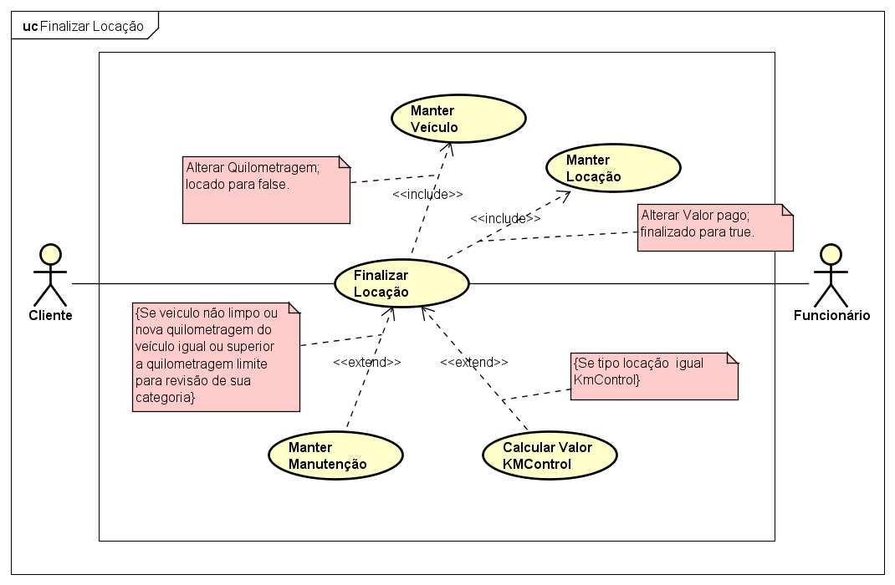

Diagramas de Atividades do sistema

ACT01- Calcular Valor Locação
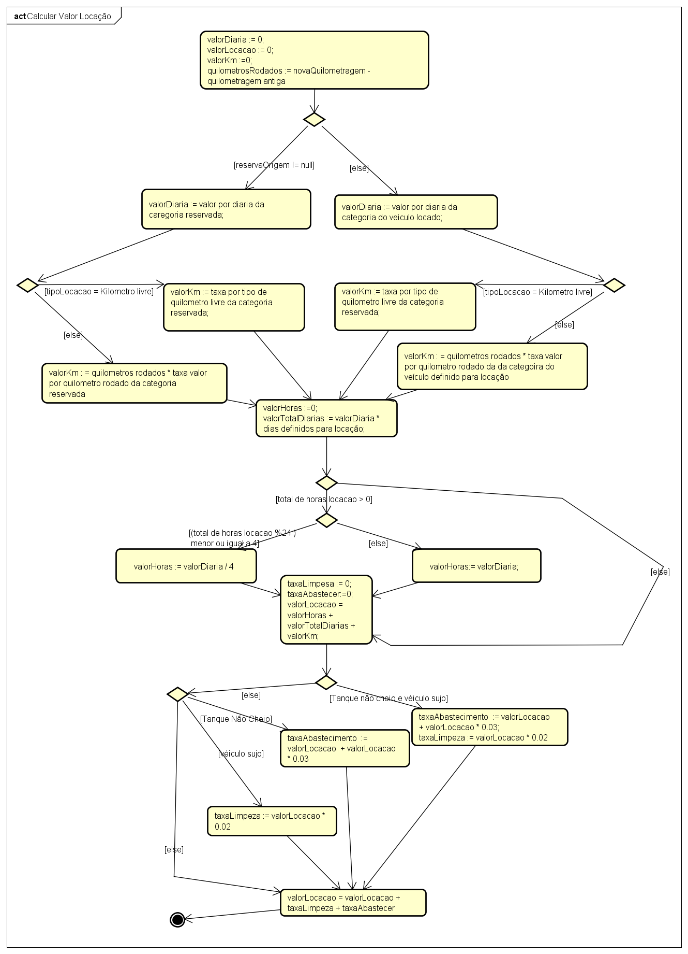
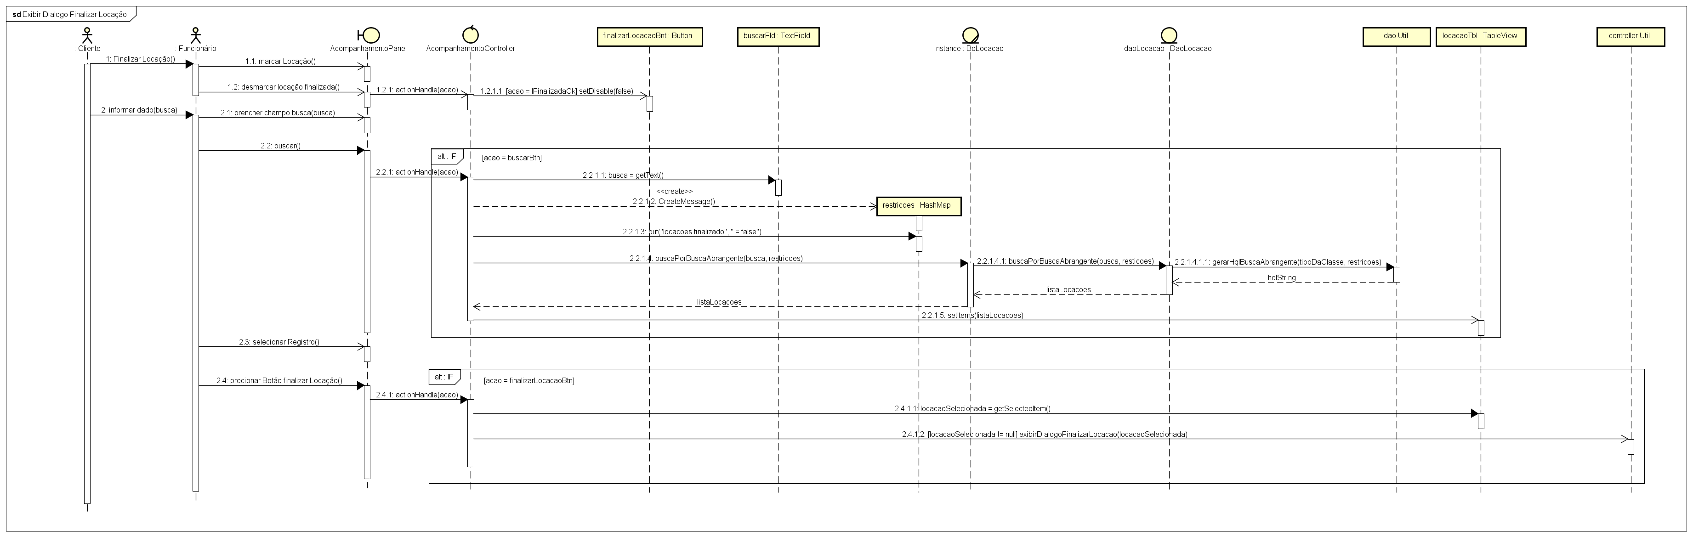

Diagramas de Sequência do sistemaSD01 - Exibir Dialogo Finalizar Locação

(disponível em arquivo diagramas.asta em anexo a parta doc)

